 | T.C  MİLLİ EĞİTİM BAKANLIĞI  Ayaş Özel Gönüller Halk Eğitimi Merkezi  Modül Değerlendirme Formu  Kurs Sonu Sınav Tutanağı | 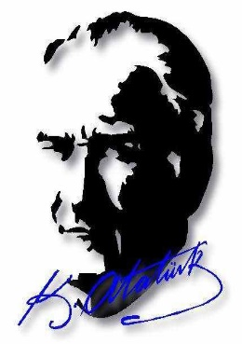

Kursun Adı |  | Kurs Öğretmeni
Başlama Tarihi |  | Bitiş Tarihi
Kursun Yeri | Halk Eğitimi Merkezi | Değerlendirme Tarihi

Sıra No | Kursiyerin Adı Soyadı | Sınav Sonuç Bilgisi
 |  | Yazılı | Uygulama | Yazılı | Uygulama
1
2
3
4
5
6
7
8
9
10
11
12
13
14
15
16

…………………………….Kursu Sınavına………….. Kişi Katılmış,………Kişi Başarılı,……..Kişi Başarısız Olmuştur. İş Bu Tutanak Bilgilerin
Doğru ve Eksiksiz Olduğu Tarafımdan Kontrol Edilerek İmza Altına Alınmıştır.
Kurs Öğretmeni

